Pekerja perempuan punya beban ganda di kantor: tuntutan finansial dan dominasi patriarki.
tirto.id - Peringatan! Cerita berikut dapat memicu pengalaman traumatis. Anda kami sarankan tidak melanjutkan membaca jika dalam keadaan tidak siap.
--------------
Anin—bukan nama sebenarnya—tak sabar ingin segera keluar dari kantornya, padahal belum genap setahun bekerja di sana. Ia sudah geram atas tingkah salah seorang atasannya.
“Ngomongnya jorok. Selalu mesum, dan piktor (berpikiran kotor/cabul),” kata Anin dengan nada jijik. “Paling parah dia pernah pura-pura enggak sengaja senggol payudaraku, tapi sampai dua kali. Dia memang langsung minta maaf, tapi sambil cengengesan dan sama sekali enggak sincere.”
Anin sebetulnya tak pernah bermasalah dengan candaan bernada seksual. Ia dan lingkaran terdekat biasa dengan macam-macam istilah seks yang sering jadi bahan kelakar.
“Cowok-cewek, temen-temenku ya kalau nongkrong, bahasanya cabul juga,” tambah Anin. “Tapi, kami dekat. Intonasinya beda. Susah dijelaskan, tapi kita pasti bisa bedain mana orang yang memang nadanya bercanda, mana yang intention-nya malah menggoda.
"Lagi pula, teman-teman cowokku woke semua. Candaan yang ada bahasa-bahasa seksnya enggak pernah untuk bikin degrading (merendahkan).”
Sementara atasannya di kantor berbeda. Anin sering dapat “pujian” tentang gaya busananya hingga bentuk tubuh. “Misalnya, bagus rok kamu, pendekin lagi lebih oke kayanya,” Anin mencontohkan. “Atau, wah hari ini bagus bajunya, pinggang kamu jadi lebih kelihatan berbentuk.”
Anin bukan tak pernah melawan. Ia malah selalu menanggapi ketus pernyataan mengganggu sang bos. Dari senyum ketus sampai sindiran-sindiran macam, “Apaan sih, Pak”, “Ingat istri”, dan “Jangan jorok mulu pikirannya, Pak!”
Pernah sekali, saat emosinya tak terbendung lagi, Anin menghardik pria 40-an itu dengan nada tinggi, “Dijaga mulutnya! Saya enggak nyaman!”
Tapi, sang atasan mesum cuma tersenyum. Tak pernah menganggap serius protes Anin.
Yang bikin Anin makin murka adalah respons rekan-rekan kantornya. Kebanyakan ikut tertawa dan sepakat bahwa sang atasan "cuma" menggoda Anin. Sebagian bahkan menilai Anin tak perlu “lebay” menanggapi.
Perlawanan Anin bukan sekadar kata-kata. Ia langsung ingin keluar dari sana setelah tiga bulan pertama. Anin mulai mengirim CV ke kantor lain, tapi nyaris setahun terakhir masih belum ada panggilan. Ia terpaksa bertahan di kantor itu karena butuh uang.
“Aku paham kalau protes tentang hal ginian (pelecehan seksual), pasti cuma bikin ribet posisiku. Harus ada buktilah, belum dianggap lebay atau bahkan malah dianggap ganjen,” kata Anin. “Tapi, aku memang sedang butuh uang.”
Ibu Anin sedang sakit. Harus cuci darah setiap bulan. Gajinya memang bukan tumpuan utama, sebab ia membagi dua beban pengobatan itu bersama kakak sulungnya.
“Tapi, kakakku sudah berumah tangga. Pikirannya pasti bercabang,” suara Anin melembut. Tatapannya sempat menerawang sesaat.
Maret nanti, ketika ia genap setahun bekerja di perusahaan itu, gaji Anin dijanjikan akan naik. Dulu, ketika wawancara, “Aku dikasih tahunya naik satu juta, lumayanlah kupikir. Sekarang sudah enggak semangat. Pikiranku fokus untuk cari kerja lain aja. Kalau bisa sebelum setahun juga enggak apa-apa.”
Serupa tapi tak sama dengan Anin, Bertha—bukan nama asli—juga sudah sebulan setengah belakangan mencari kerja. Bedanya, Bertha sudah resmi menganggur. Ia tak tahan mesti terus bertemu dengan mantan pacar yang juga rekan kerjanya, yang ia gambarkan dengan kata "toxic".
“Lowongannya dia yang kasih tahu. Waktu itu kita masih teman biasa,” kenang Bertha.
Sang pacar adalah manajer salah satu divisi kantornya. Tiga bulan pertama, Bertha bergabung dengan tim si pacar, kemudian dipindah ke bagian personalia.
Sejak itu, “dia mulai ngedeketin gue. Awalnya gue enggak terlalu ngeh karena dia emang baik banget dari sebelum gue di situ. Tapi, sekitar bulan kelima gue di situ, dia nembak yang pertama kali.”
Bertha tak langsung menerimanya karena saat yang sama punya pacar. Singkat cerita, Bertha memutuskan pacarnya dan menerima cinta kawannya.
Di kantor itu memang tak ada larangan karyawannya untuk punya hubungan khusus. Masa pacaran mereka baik-baik saja sampai Bertha mulai paham sifat aslinya.
“Dia sangean banget,” kata Bertha. “Libidonya tinggi, dan makin lama suka kasar."
Beberapa kali Bertha sempat protes dan meminta senggama mereka berhenti di tengah jalan. Tapi, tak pernah sekali pun pacarnya mengindahkan. Sampai akhirnya Bertha minta putus karena tak aman dan nyaman lagi.
Pacarnya tetap mengabaikan, malah mengancam posisi Bertha di kantor. “Dia lumayan lama di sana. Dan deket banget sama bos gue di HR,” kata Bertha. “Dia ngancem untuk rekomendasi gue dipindah balik ke divisinya dia.”
Sang pacar tahu Bertha tak cocok dengan divisinya. “Gue emang kurang suka karena targetnya ketat banget, dan saingan banget di situ. Dan secara kinerja, gue juga lebih bagus di HR,” tambah Bertha.
Selama tujuh bulan berikutnya, hubungan mereka pasang-surut. Bertha tak pernah benar-benar bisa lepas dari sang pacar.
“Gue akhirnya bener-bener mutusin keluar dan putus—menjauh dari dia abis baca artikel tentang relasi kuasa di salah satu media,” kenang Bertha.
Sebelum itu, ia tahu ada yang salah dengan hubungan mereka, tapi tak pernah menemukan kata yang tepat untuk menggambarkan perasaannya.
“Relasi kuasa,” kata Bertha. “Ternyata yang dimainkan Hari (nama samaran pacar Bertha) selama ini ke gue itu relasi kuasanya dia. Lewat jabatan dan kenalannya di kantor, nasib gue seolah-olah kayak ada di tangannya, dan gue jadi takut dan nurut.”
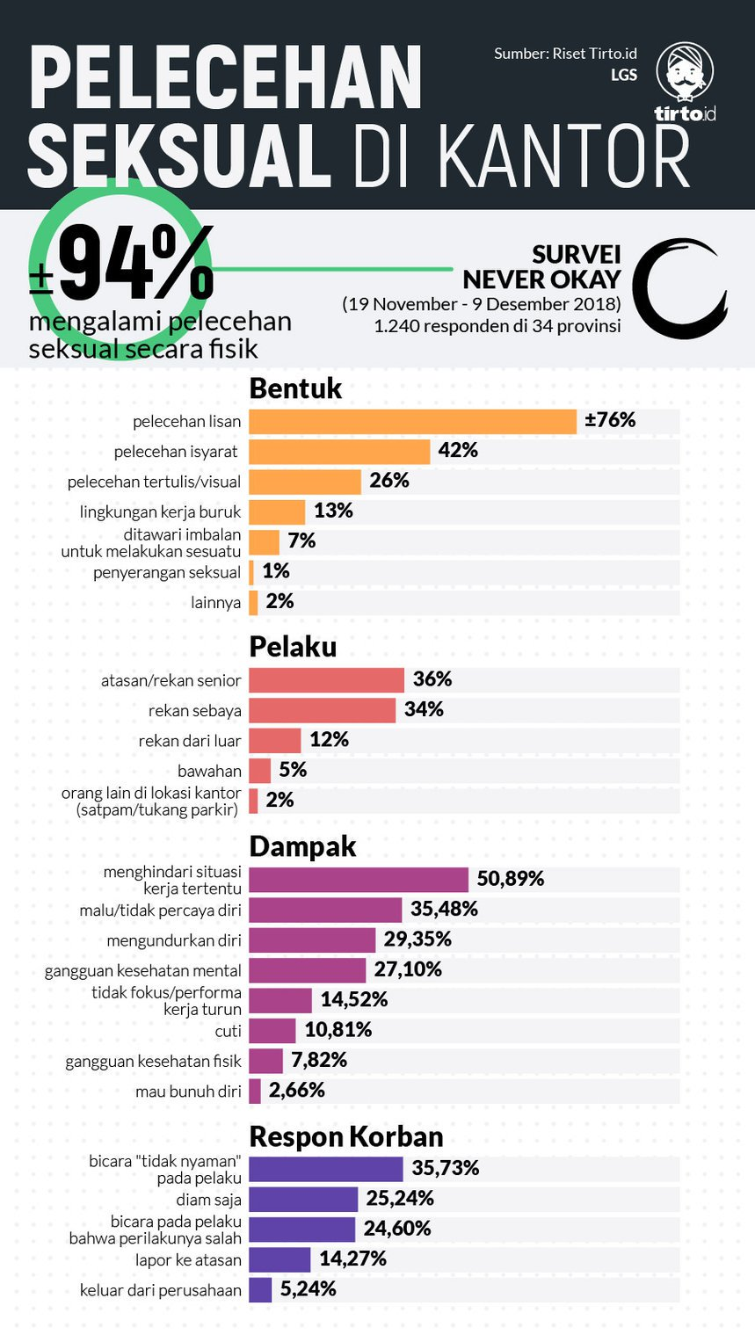
Infografik HL Indepth Pelecehan Seksual di Kantor

Lagu Lama dan Kungkungan Narasi Pria
Pengalaman yang dialami Anin dan Bertha adalah lagu lama dan bukan cuma terjadi sekali-dua kali belaka.
Never Okay, sebuah inisiatif yang vokal menentang pelecehan seksual di tempat kerja, bersama sejumlah rekan mengeluarkan hasil survei kuantitatif yang menyebut 94 persen dari 1.240 responden mengalami pelecehan seksual di tempat kerja.
Sekitar 76% pernah mengalami pelecehan lisan; 42% mengalami pelecehan isyarat; 26% mengalami pelecehan tertulis/gambar; 13% lingkungan kerja yang tidak bersahabat; 7% ditawari imbalan untuk melakukan sesuatu; 1% penyerangan seksual; dan 2% lainnya.
Survei dilakukan antara 19 November hingga 9 Desember 2018 secara online; membuktikan pelecehan seksual di tempat kerja bukan barang langka.
“Kami melihat survei ini jadi data penting karena Indonesia adalah satu-satunya negara di ASEAN yang enggak punya aturan tentang perlindungan pekerja dari pelecehan seksual di tempat kerja,” kata Alvin Nicola, pendiri Never Okay.
Sejauh ini, satu-satunya payung hukum yang menyebut pelecehan seksual di tempat kerja secara spesifik adalah surat edaran Menaker tentang Pedoman Pencegahan Pelecehan Seksual di Tempat Kerja yang biasa dijadikan panduan. Pedoman itu diadopsi dari Organisasi Perburuhan Internasional (ILO).
Dokumen 23 halaman itu memaparkan bagaimana cara penyelesaian pelecehan seksual di tempat kerja, dari prosedur pengaduan, tata cara penyelesaian keluh kesah, dan tindakan pemulihan.
“Tapi kebanyakan perusahaan enggak mengadopsinya karena banyak alasan, terutama efisiensi cost produksi dan modal,” terang Alvin.
Penerapan aturan baru, sosialisasi, dan penyuluhan adalah pekerjaan baru buat perusahaan yang tentu membutuhkan biaya pengeluaran. Sehingga sering kali logika yang dipakai adalah: “Kalau enggak mesti repot, ngapain mau repot, kan?”
Faktor lain yang bikin pekerja perempuan jadi punya beban ganda dan lebih berat dari pekerja pria adalah kungkungan narasi oleh pria.
“Di negara yang lebih religius, seperti Indonesia, memang selalu ada narasi perempuan sebagai objek yang dimiliki laki-laki, apalagi ketika mereka sudah menikah. Makin ke sini, narasi itu bahkan makin-makin digaungkan—dibudayakan,” kata Alvin. “Ranahnya bukan cuma dari privat lagi seperti keluarga, tapi juga datang dari publik.”
Maksud Alvin, perempuan masih lebih sering dipandang sebagai pekerja cadangan. Makin sulit karena ditambah narasi-narasi patriarki yang selalu mengasosiasikan perempuan dengan ranah domestik (seperti mengurus rumah dan anak).
Maka, untuk dipandang setara dalam pekerjaan, perempuan punya “pekerjaan rumah” berkali-kali lipat dibandingkan pria yang sering kali duduk di kursi pembuat kebijakan.
Baca juga:
- Tangan dan Kaki Terikat: Buruh Perempuan di Cakung Dilarang Hamil
- Pelecehan Seksual Buruh Bukanlah Isu Populer
- Pelecehan Seksual Buruh Perempuan di Cakung
Hal itu pula yang menurut Alvin bikin relasi kuasa sering membungkam korban, menjadikan “pelecehan seksual di kantor dan di mana pun jadi rahasia umum, tapi tidak banyak ditindak.”
Dalam survei Never Okay, "atasan" atau "rekan senior" jadi pelaku terbanyak (36%).
Tresye Widiastuti Paidi dari Direktorat Pengawasan Norma Kerja Perempuan dan Anak Kementerian Ketenagakerjaan menilai isu pelecehan seksual di kalangan pengawas ketenagakerjaan belum populer.
Desember lalu, ketika saya bertanya tentang kasus pelecehan seksual yang marak terjadi pada buruh perempuan di Cakung, Jakarta, Tresye berkata kebanyakan pengawas masih fokus pada masalah buruh lain seperti fasilitas, upah, cuti, dan keselamatan kerja.
“Tidak semua pengawas interest atau mengetahui hal ini.” Thus, penanganannya belum bisa maksimal, termasuk tidak ada regulasi yang bisa melindungi para buruh dari tindakan tersebut.

Rentan Mengkriminalisasi Korban
Pelapor alias korban pelecehan seksual kasus-kasus pelecehan seksual juga rentan dijerat pasal karet. Seperti Pasal Pencemaran Nama Baik dan UU ITE atau pornografi. Kasus terbaru misalnya terhadap Rizky Amelia yang melaporkan bosnya di Dewan Pengawas BPJS Ketenagakerjaan.
Baca juga:
- Kekerasan Seksual di Dewas BPJS-TK: Keberanian Amel adalah Lilin
Kasus-kasus demikian pula yang akhirnya membuat kebanyakan korban terpaksa diam, kata Alvin.
“Makanya kita terus desak DPR untuk segera mengesahkan RUU Penghapusan Kekerasan Seksual,” tambahnya.
“Seenggaknya kalau itu udah ada, bisa jadi payung hukum yang kita pakai buat aturan turunannya. Dan, bikin tempat kerja jadi lebih aman.”
Baca juga artikel terkait KASUS PELECEHAN SEKSUAL atau tulisan menarik lainnya Aulia Adam
(tirto.id - Sosial Budaya)
Reporter: Aulia Adam
Penulis: Aulia Adam
Editor: Fahri Salam

